Дидактическая игра «Азбука безопасности»
Цель: Закрепить знания детей о правилах поведения на улице, в различных видах транспорта. Учить разбираться в дорожных знаках, развивать логическое мышление, умение формулировать свои мысли. Воспитывать сообразительность и находчивость
Ход игры: Ведущий показывает картинки-ситуации (как правильные, так и неправильные). Дети должны рассказать о правилах перехода на улице, поведения в транспорте, найти соответствующие карточки-картинки и разложить их.
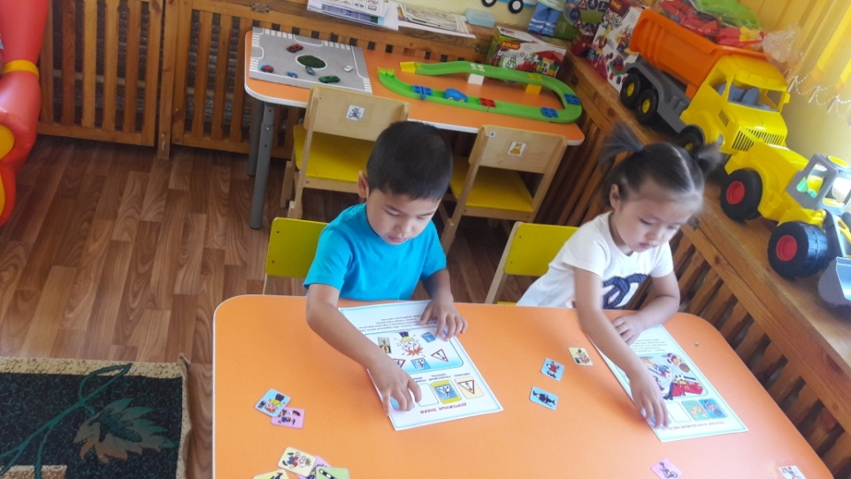
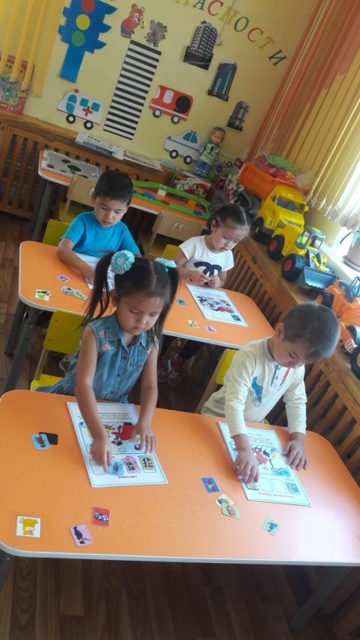
Подготовила и провела воспитатель средней группы 1 Улмаханова Гаухар Умирхановна
